南海红树林真菌SBE-14培养条件的优化

包云玉
中山大学化学与化学工程学院

摘 要：利用SAS软件的Plackett-Burman设计法，对影响南海红树林真菌SBE－14的菌体生长和目标代谢产物Austdiol生产的培养基条件进行优化研究。首先通过干重法和HPLC检测考察了不同碳、氮源的影响，确定真菌SBE－14的最适碳、氮源分别是葡萄糖和土豆浸液。在此基础上，通过 Plackett-Burman 设计法对培养基主要因子进行筛选，所选取的8个相关因素为：土豆浸液浓度、葡萄糖浓度、海盐浓度、pH、K₂ HPO₄·3H₂O浓度 、MgSO₄·7H₂O浓度、FeSO₄·7H₂O浓度和KCl 浓度，以真菌SBE－14菌体干重（Y1）和培养液中Austdiol浓度(Y2 )为响应值。结果表明：菌体生长的主要影响因子为葡萄糖（P＝0.004906）和 K₂ HPO₄（P＝0.005699）；目标代谢产物Austdiol代谢量的主要影响因子为葡萄糖、海盐、K₂ HPO₄·3H₂O，MgSO₄·7H₂O 和 FeSO₄·7H₂O。
1. 前言
在过去的十几年里，红树林栖息地被证明是真菌新种属的丰富来源^{[1-3]}。Kupka ^{[4]}等报道了从红树林担子菌 (basidiomycetes)Halocyphina villosa 的培养液中分出干蠕孢菌素siccayne。Siccayne 在浓度10-50 μg/ml 对革兰氏阳性细菌和一些真菌有中等强度的活性。Siccayne 能抑制核苷前体进入DNA 和RNA 的表达。我校林永成^{[5]}教授领导的实验小组在国内乃至世界上率先展开对红树林的内生真菌的次级代谢产物研究，从中分离得到大量的骨架新颖，药理活性好的新化合物。
本人所在的课题小组，在之前对南海红树林内生真菌SBE-14的活性代谢产物的研究中，分离得到了几种具有抗肿瘤活性的化合物^{[6]}，如：对神经质瘤有抑制效果的Austdiol；体外抑制两种不同口腔癌细胞KB，KBv的IC50 都小于1μg/mL的Secalonic acid A等。这些化合物作为新药的先导化合物，能否最终得到实际应用，它们的产量也是一个关键的制约因素。所以，本课题将对南海红树林内生真菌SBE-14的培养条件进行优化。
我们以Austdiol为目标代谢产物，通过对影响微生物生长代谢的碳源，氮源，微量元素，以及外部环境条件等因素的改变，找出各因素对真菌SBE-14产生目标代谢产物的影响，并通过专业的统计分析软件：SAS，计算出各因素的影响因子，从而找出最利于产生目标代谢产物的最优化培养条件。

2. 实验
本文首先采用逐因子实验筛选出南海红树林真菌SBE－14最适碳源和氮源，然后采用 Plackeet-Burman 设计^{[7]}试验优化南海红树林真菌SBE－14液体培养基组成。最后通过HPLC检测法检验不同培养基条件对代谢产物生成的影响。通过有效联合各种试验设计方法，有效地对南海红树林真菌SBE－14培养条件进行较为系统的研究，寻找最利于产生目标代谢产物的最优化培养条件，以达到大量生产目标代谢产物的目标，为其进一步深入的药理研究，甚至最终的成药，提供来源基础。
2.1 真菌SBE-14最适碳源的确定
本实验以蛋白胨为氮源，选择葡萄糖、蔗糖、木糖、乳糖、麦芽糖、淀粉、甘露醇、丙三醇为受试碳源，分别制成培养基A、B、C、E、G、H、I、J。培养基制成后，每个500mL锥瓶分装250mL，高温消毒灭菌。接入SBE－14菌种，静置培养，每隔一周收取一批菌（每种培养基收2瓶），测定菌体干重及菌液中代谢产物浓度。平行测定两次。
通过测定菌体干重和HPLC分析，得出以下结论：真菌SBE-14对葡萄糖利用最好，优于其他糖类，对非糖类C源的利用最差（见图1）。实验确定真菌SBE-14的最适碳源是葡萄糖。
图1 不同C源对真菌SBE-14生长的影响

2.2 真菌SBE-14最适氮源的确定
以葡萄糖为碳源，选择干酪素、蛋白胨、大豆蛋白胨、牛肉膏、尿素、硝酸钾、硫酸铵、土豆浸液、玉米浸液、带鱼蛋白胨为受试氮源，分别制成培养基a、b、c、d、e、f、g、h、i、j。
真菌SBE-14在土豆培养基中生长最旺盛（见图2）。实验确定真菌SBE-14的最适氮源是土豆浸液。
图2 不同N源对真菌SBE-14生长的影响

2.3 Plackett-Burman 法初步优化培养基组成
本试验以 X1 (土豆浸液浓度) , X2 (葡萄糖浓度)、X3(海盐浓度)、X4 (pH)、X5 (K₂ HPO₄·3H₂O浓度)、X6 (MgSO₄·7H₂O浓度)、X7 (FeSO₄·7H₂O浓度)、X8 (KCl浓度) 为自变量，以真菌SBE－14菌体干重（Y1）和培养液中Austdiol浓度(Y2)为响应值，根据 Plackett-Burman设计原理，选定N =12 对8个因素进行研究，各因素均取两个水平：高水平“ 1 ”和低水平“ -1 ”。试验设计和结果见 表1：
表1 N =12的Plackett-Burrman试验设计及结果
序号 | X₁ | X₂ | X₃ | X₄ | X₅ | X₆ | X₇ | X₈ | X₉ | Y₁(干重/g) | Y₂(产物/μg*mL⁻¹)
1 | 1 | -1 | 1 | -1 | -1 | -1 | 1 | 1 | 1 | 0.419 | 1.2241
2 | 1 | 1 | -1 | 1 | -1 | -1 | -1 | 1 | 1 | 0.829 | 1.9638
3 | -1 | 1 | 1 | -1 | 1 | -1 | -1 | -1 | 1 | 2.284 | 1.9638
4 | 1 | -1 | 1 | 1 | -1 | 1 | -1 | -1 | -1 | 0.300 | 0.6546
5 | 1 | 1 | -1 | 1 | 1 | -1 | 1 | -1 | -1 | 2.809 | 3.2730
6 | 1 | 1 | 1 | -1 | 1 | 1 | -1 | 1 | -1 | 2.681 | 3.2730
7 | -1 | 1 | 1 | 1 | -1 | 1 | 1 | -1 | 1 | 1.394 | 4.5823
8 | -1 | -1 | 1 | 1 | 1 | -1 | 1 | 1 | -1 | 0.816 | 1.9638
9 | -1 | -1 | -1 | 1 | 1 | 1 | -1 | 1 | 1 | 0.895 | 3.2731
10 | 1 | -1 | -1 | -1 | 1 | 1 | 1 | -1 | 1 | 1.854 | 3.2731
11 | -1 | 1 | -1 | -1 | -1 | 1 | 1 | 1 | -1 | 1.555 | 5.7652
12 | -1 | -1 | -1 | -1 | -1 | -1 | -1 | -1 | -1 | 0.068 | 0.5040
对复筛培养基培养液提取物，进行LC-MS检测，在t_{R} = 5.64 时的ESI-MS (+c) 显示出 m/z=237.1 的基峰，与标准物 Austdiol 的分子离子峰相同，再次证明了培养液中有Austdiol 产生。见 图3
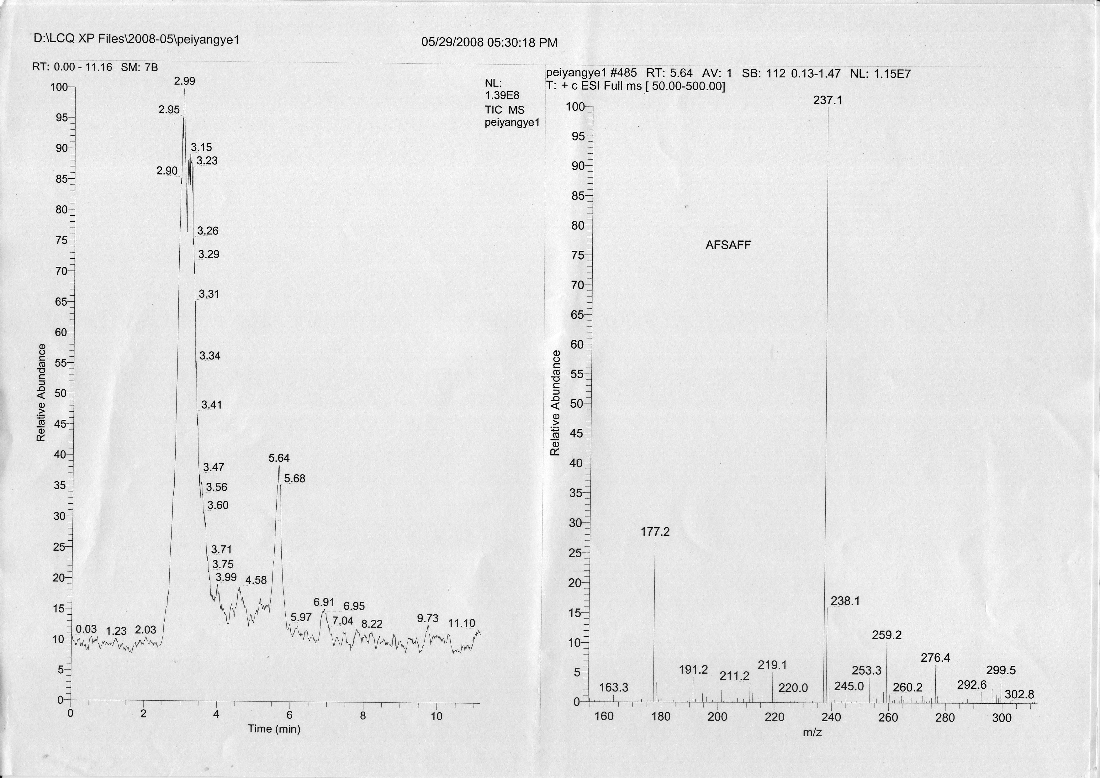
图3 培养液的LC-MS谱图
对12组复筛培养基培养液提取物，进行HPLC 分析，并通过各组在t_{R}=6.06处的保留峰峰面积计算其浓度，最终得到了培养液中代谢产物Austdiol 的含量，见图4和表2
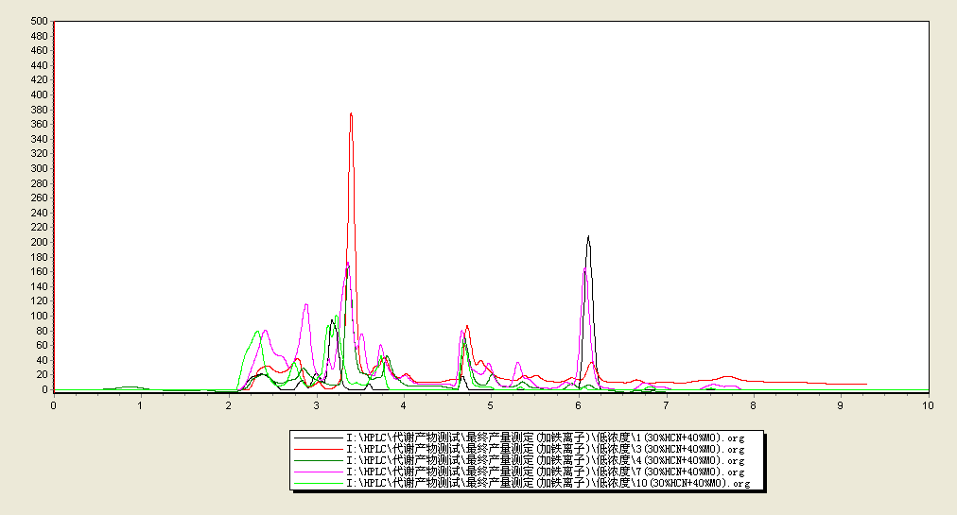

图4 复筛培养基HPLC比较谱图

各因素主效应分析结果见表2，各个因素的主要效果图见图5和6。利用SAS软件对表1中菌体干重和Austdiol的代谢量数据进行方差分析，方差分析结果见表3和4。
表2 Plackett-Burman 实验回归方程系数显著性检验
代码 | 参数 | 低水平（-1） | 高水平（1） | t₁ 值 | Pr₁>|t₁| | t₂ 值 | Pr₂>|t₂|
X₁ | 土豆浸液（g/L） | 200 | 300 | 2.978894 | 0.096633 | -25.9075 | 0.001487
X₂ | 葡萄糖（g/L） | 10 | 15 | 14.22492 | 0.004906 | 112.9321 | 0.0001
X₃ | 海盐（g/L） | 2.5 | 4.0 | 0.107162 | 0.924442 | -34.018 | 0.000863
X₄ | pH | 7.0 | 8.0 | -2.04077 | 0.178066 | 11.73169 | 0.007187
X₅ | K₂ HPO₄·3H₂O（g/L） | 0.2 | 0.3 | 13.18981 | 0.005699 | 70.94654 | 0.000199
X₆ | MgSO₄·7H₂O（g/L） | 0.5 | 0.8 | 4.118093 | 0.054216 | 85.58991 | 0.000136
X₇ | FeSO₄·7H₂O（g/L） | 0.1 | 0.2 | 4.889914 | 0.039368 | 90.94464 | 0.000121
X₈ | KCl（g/L） | 0.5 | 0.8 | -1.00695 | 0.419985 | 51.53068 | 0.000376
X₉ | 误差项 | — | — | 1.158998 | 0.366135 | 40.84862 | 0.000599
运用Plackett - Burman法，对表2中的数据通过逐步回归分析获得最优多元一次回归方程为：
Y1 = 1.069362 + 0.291261*X2 + 0.270067*X5
Y2 = 0.761239 + 0.40463*X2 - 0.121882*X3 + 0.254203*X5 + 0.306676*X6
+ 0.325856*X7
方差分析（表3）表明，所得菌体干重回归方程达到极显著（P＝0.0001），说明该回归模型在整个回归区域有很好的拟合效果，决定系数R²＝0.8659，表明86.59％的试验数据的变异性可用此回归模型来解释。显著性检验如表2所示，结果显示菌体干重的主要影响因子为：葡萄糖（P＝0.004906）和K₂ HPO₄·3H₂O（P＝0.005699）。同理，影响Austdiol代谢量的因素是：葡萄糖，海盐，K₂ HPO4·3H₂O，MgSO₄·7H₂O和FeSO₄·7H₂O，该回归方程显著，且拟合程度比菌体干重的回归方程高（R²＝0.8706）。
表3 菌体干重回归方程的方差分析
 | 自由度 | 平方和 | 均方 | F值 | Pr>F
模型 | 2 | 1.893235 | 0.946617 | 29.0583 | 0.000118
误差 | 9 | 0.293188 | 0.032576
总和 | 11 | 2.186423 | R²＝0.8659
表4 培养液Austdiol代谢量回归方程的方差分析
 | 自由度 | 平方和 | 均方 | F值 | Pr>F
模型 | 5 | 5.321191 | 1.064238 | 8.071822 | 0.01221
误差 | 6 | 0.791077 | 0.131846
总和 | 11 | 6.111892 | R²＝0.8706
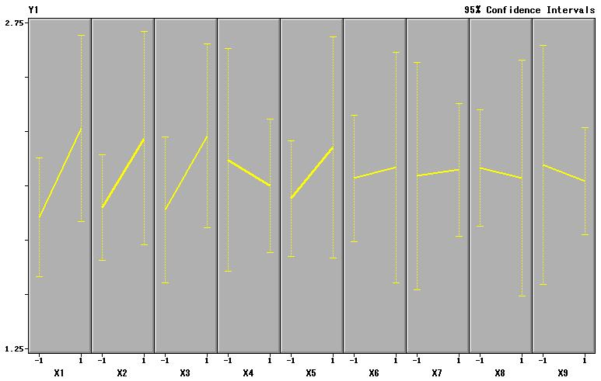
图5 对菌体干重各因素主要效应图
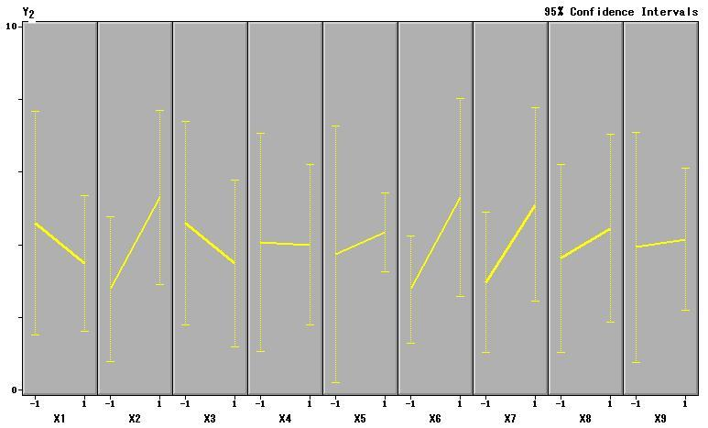
图6 对培养液Austdiol代谢量各因素主要效应图
图5和图6更直观的看到各因素斜率的大小和正负，分析结果如下：①葡萄糖浓度对菌体的生长影响最大，其次是K₂ HPO₄·3H₂O的浓度。葡萄糖作为碳源，在一定范围内产生正影响。K₂ HPO₄·3H₂O作为生长因子，对该菌生长在一定浓度范围内起促进作用。②通过高效液相检测得出，影响培养液中Austdiol代谢产量的五个重要因素：葡萄糖浓度，海盐，K₂ HPO₄·3H₂O，MgSO₄·7H₂O，FeSO₄·7H₂O，增加这些因素浓度，都能促进培养液中Austdiol的代谢。

3. 结果与讨论
本实验确定了真菌SBE-14培养的最适碳、氮源分别为葡萄糖和土豆浸液，运用Plackett- Burman 法初步优化培养基组成。通过本课题的研究，得到南海红树林内生真菌SBE-14代谢产生活性目标产物的最优化培养条件，为其大量生产提供理论基础。

参 考 文 献 ：
[1] 温占波,裴月湖,田黎.海洋真菌药用活性物质研究进展.海洋科学进展,2004,22(3): 370-376.
[2] 文艳.海洋药物研发现状及未来发展趋势分析. 中国渔业经济, 2006,3
[3] 谭仁祥.海洋微生物:新天然药物的重要源泉.中国天然药物,2006,1: 73-81.
[4] Berdy J. In Bioactive Metabolites from Microorganisms, Progress in Microbiology. Bushell M. E., Grafe U., Eds. Elsevier; Amsterdam, 1989,Vol. 27:3-25.
[5] 林永成,周世宁,乐长高.海洋微生物活性代谢产物化学.大学化学,1999,11(6):1-7.
[6] 郭志勇.七种中国南海红树林内生真菌次级代谢产物的研究. 中山大学博士研究生学位论文, 2007.
[7] 刘建忠,熊亚红,翁丽萍,等.生物过程的优化.中山大学学报(自然科学版), 2002,41(增刊):132-137.

RAISE CONDITION OPTIMIZATION OF MAGROVE FUNGI SBE-14 FROM SOUTH CHINA SEA

Bao Y. Y.
Chemistry and Chemical Engineering of Sun Yat-Sen University

ABSTRACT :
Plackett-Burman design methodology was employed to optimize culture medium for the mangrove forest fungi SBE-14. Firstly, the influences of carbon and nitrogen resource was investigated. Then a Plackett-Burman design was used to evaluate the effects of different components in the culture medium. Glucose and potato extract have significant influences on the mycelia growth and the metabolism of goals metabolites Austdiol . Choose glucose and potato extract as a medium for optimal carbon and nitrogen, combined with the Plackett-Burman design methodology,for the optimization of medium. The result indicated that two important components which most affected the mycelia growth were gluose（P＝0.004906）and K₂ HPO₄·3H₂O（P＝0.005699）. Meanwhile, gluose, sea salt，K₂ HPO4·3H₂O，MgSO₄·7H₂O and FeSO₄·7H₂O determined of the metabolism of goals metabolites Austdiol in the broth. The result is useful for further study of the industrial fermentation.
Key words: Plackett-Burman design; fungi SBE-14 ; Austdiol; optimization

